МДОУ № 27 «Светлячок» ЯМР

НОД по речевому развитию (обучению грамоте)

с детьми дошкольного возраста (6-7 лет)

на комбинированной группе

**Тема: «Звуковой анализ слов.** –**ЙУ -Ю»**

Цель: проведение звукового анализа

(Конспект НОД по программе Л.Е. Журова, Н.С. Варенцова, Н.В. Дурова, Л.Н. Невская «Обучение грамоте»)

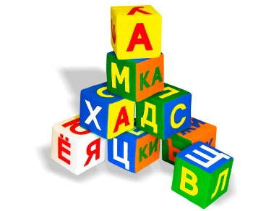

Воспитатель: 1-ой квалификационной категории

Губанова Татьяна Валерьевна

п. Щедрино

25.10.2019г.

Задачи:

1. продолжать учить детей проводить звуковой анализ слов с применением правил написания гласных букв и определением ударного гласного звука;
2. познакомить с тем, что буква ***ю*** может обозначать два звука – «йу»
3. учить составлять предложения из трех слов с союзом *и*;
4. продолжать учить детей называть слова по заданной модели.

*Демонстрационный материал:* красные, синие, зеленые, черные фишки; фишки с пройденными гласными буквами: буквы **ю, Ю,** указка, 10 игрушек, интерактивная доска, проектор, ноутбук.

*Раздаточный материал:* красные, синие, зеленые, черные фишки; фишки с пройденными гласными буквами.

Ход занятия:

**1. Работа над предложением.**

На столе выставлены 10-12 игрушек.

- Возьми две игрушки и скажи, что у тебя в руках?

-Назови первое, второе и третье слово.

-Зарисуй предложение на доске.

**2. Звуковой анализ слова *юла*.**

*Ребятам весело со мной:*

*На ножке я кручусь одной,*

*Пока верчусь,*

*Я не тужу,*

*Кружу — жужжу,*

*Жужжу — кружу.*

(ответ: юла)

- Послушайте и скажите, какой первый звук в слове ЙУЛА (Й)?

- Й- какой? (согласный, мягкий, обозначается зеленой фишкой)

- Послушайте и скажите, какой второй звук в слове ЙУЛА (У)?

- У- какой? (гласный, обозначается красной фишкой)

- Скажите, какой третий звук в слове ЙУЛА (Л)?

- Л- какой? (согласный, твердый обозначается синей фишкой)

- Скажите, какой четвертый звук в слове ЙУЛА (А)?

- А - какой? (гласный, ударный, обозначается красной фишкой)

- Поставьте ударение.

- Сколько звуков в слове ЙУЛА?

(В слове ЙУЛА 4 звука)

- Если звуки Й и У идут в слове друг за другом, то они обозначаются гласной буквой Ю. Заменим фишки на гласную букву Ю.

**3. Звуковой анализ слова ЮРА.**

Самостоятельный разбор слова. (сверяем с доской)

1. **Физкультминутка**

*Наклонилась сперва*

*К низу наша голова (наклон вперед)*

*Вправо - влево мы с тобой*

*Покачаем головой, (наклоны в стороны)*

*Руки за голову, вместе*

*Начинаем бег на месте, (имитация бега)*

*Уберем и я, и вы*

*Руки из-за головы.*

**5. Звуковой анализ слова КЛЮВ.**

У доски выкладывает ребенок, который первый выложил его за столом.

**6. Игра «Назови слово»**

На доске выложена модель

|  |  |  |  |
| --- | --- | --- | --- |
|  |  |  |  |

- Назовите слова по данной модели: *стол, стул.*

- О чем мы сегодня говорили на занятии?